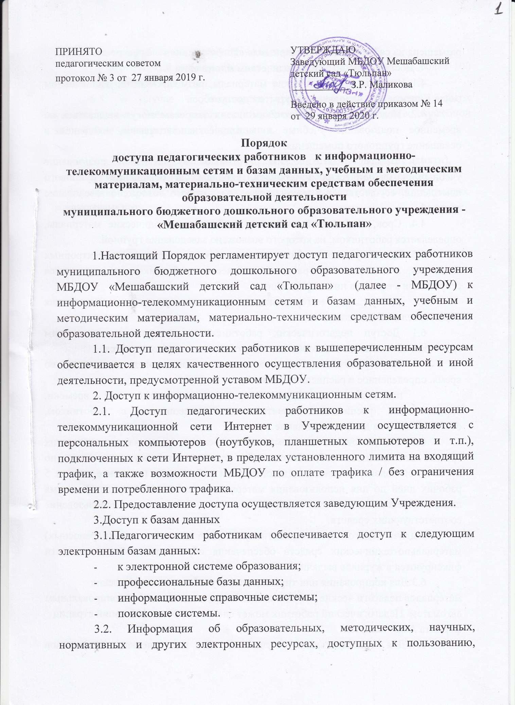

размещена на сайте Учреждения в разделе «Информационные ресурсы».
4. Доступ к учебным и методическим материалам
4.1 Учебные и методические материалы, размещаемые на официальном сайте Учреждения, находятся в открытом доступе.
4.2. Педагогическим работникам по их запросам могут выдаваться во временное пользование учебные и методические материалы, входящие в оснащение группового помещения.
4.3. Выдача педагогическим работникам во временное пользование учебных и методических материалов, входящих в оснащение группового помещения, осуществляется воспитателем, на которого возложено заведование группой.
4.4. Срок, на который выдаются учебные и методические материалы, определяется работником, на которого возложено заведование группой.
4.5. При получении учебных и методических материалов на электронных носителях, подлежащих возврату, педагогическим работникам не разрешается стирать или менять на них информацию.
6. Доступ к материально-техническим средствам обеспечения образовательной деятельности.
6.1 Доступ педагогических работников к материально-техническим средствам обеспечения образовательной деятельности осуществляется:
- без ограничения к помещениям и местам проведения занятий во время, определенное в расписании занятий;
- помещениям и местам проведения занятий вне времени, определенного расписанием занятий, по согласованию с работником, ответственным за данное помещение.
6.2. Использование движимых (переносных) материально-технических средств обеспечения образовательной деятельности осуществляется по письменной заявке, поданной педагогическим работником (не менее чем за 5 рабочих дней до дня использования материально-технических средств) на имя лица, ответственного за сохранность и правильное использование соответствующих средств.
Выдача педагогическом работнику и сдача им движимых (переносных) материально-технических средств обеспечения образовательной деятельности фиксируются в журнале выдачи.
6.3.Для копирования или тиражирования учебных и методических материалов педагоги ческие работники имеют право пользоваться копировальным автоматом. Педагогический работник может сделать не более 100 копий страниц формата А4 в квартал.
6.4..Для распечатывания учебных и методических материалов педагогические работники имеют право пользоваться принтером.
Педагогический работник может распечатать на принтере не более 100 страниц формата А4 в квартал.
6.5. В случае необходимости тиражирования или печати сверх установленного объёма педагогический работник обязан обратиться со служебной запиской на имя заведующего Учреждения.

Накопители информации (CD-диски, флеш-накопители, карты памяти), используемые педагогическими работниками при работе с компьютерной информацией, предварительно должны быть проверены на отсутствие вредоносных компьютерных про

